# 郭欣奇



男|27岁|前端开发工程师|北京

# 工作经历

2022.3-2022.6,  
图扑软件天津分公司  
职位:前端开发

# 教育经历

本科: 2013-2018年 东北农业  
大学 农林经济管理专业

# 技能

熟练掌握使用HTML,CSS完成网页布局及精通样式

熟练掌握使用JS原生开发，及ES6新特性

熟悉jQuery,Ajax在项目中的运用

熟悉vue框架,vuex,vue-router的综合使用开发

熟悉React框架函数组件及类组件的开发

了解TS的使用

# 兴趣爱好

电影，综艺，美食

# 性格

内向不爱与人交流，学生气重

# 工作期间参与的项目

## 涉及商业请勿外传

青岛浩海科技-管廊可视化

* <https://dev.linktopo.com/theia/mini-browser/workspaces/55b2cb63-dffd-4c07-a199-0bb6344c96f4/projects/QDHH_GL/qingdaoGLKSH/dist/index.html>

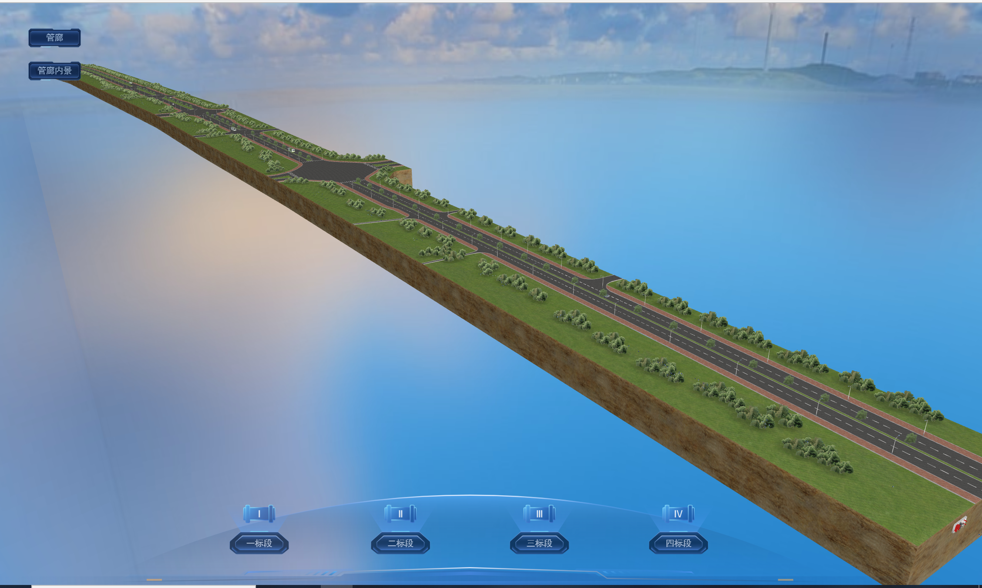

北京华锐-风电数字孪生

* <https://dev.linktopo.com/theia/mini-browser/workspaces/55b2cb63-dffd-4c07-a199-0bb6344c96f4/projects/huaruifengdian/huaruifengdian/dist/index.html>

注:账号admin,密码admin

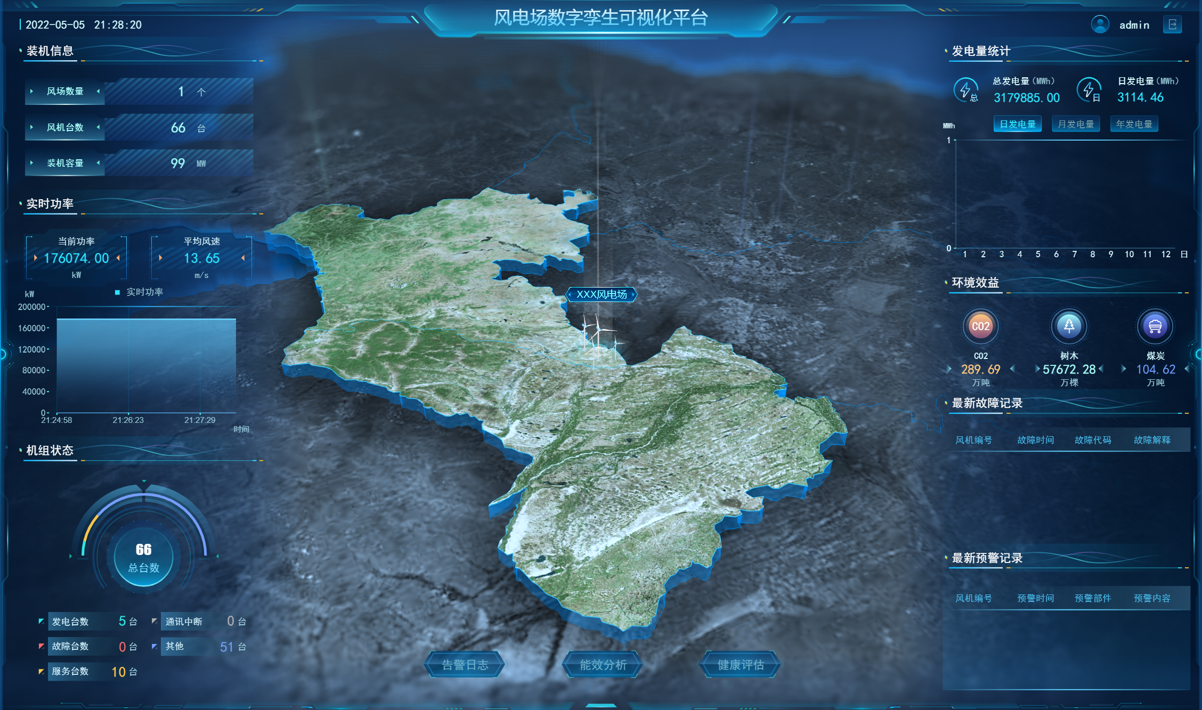

# 开源项目及作品

小马记账

有一段时间我想要节约开支，所以就做了这个项目。记录钱花在哪里了。

技术栈使用react, react hooks, css-in-js

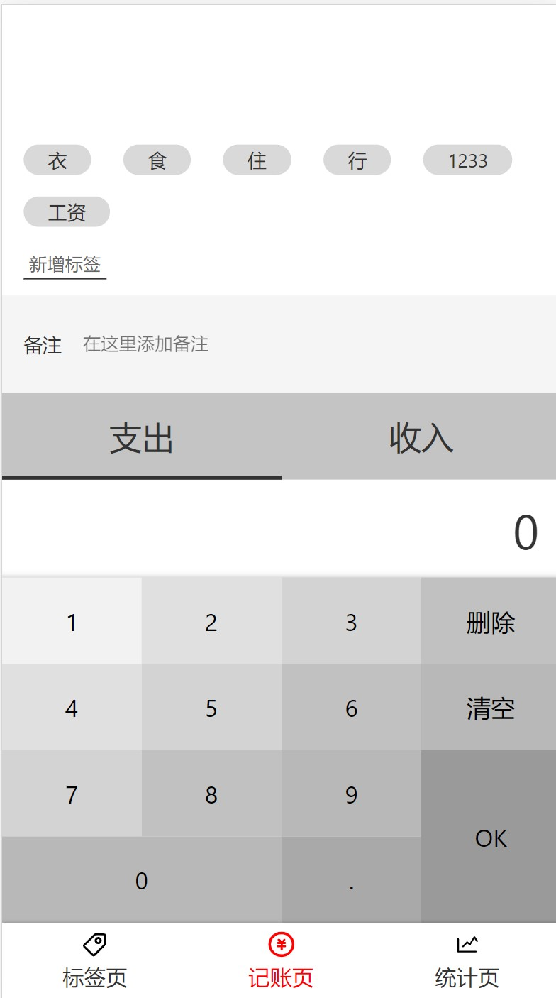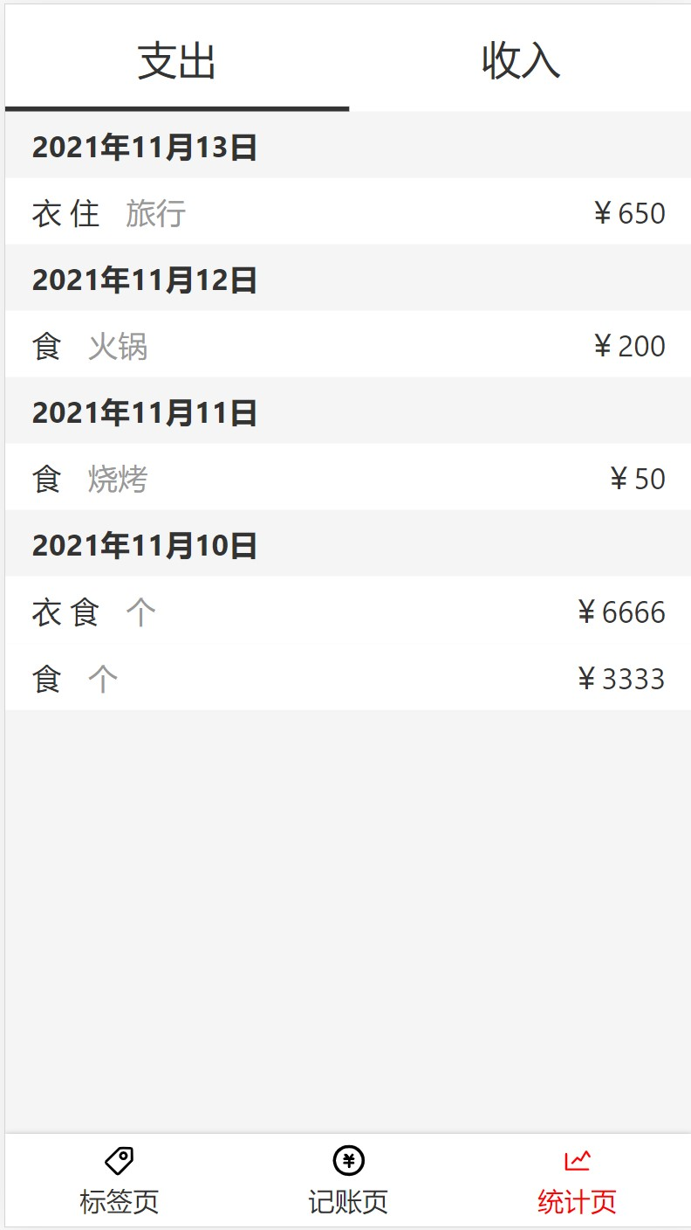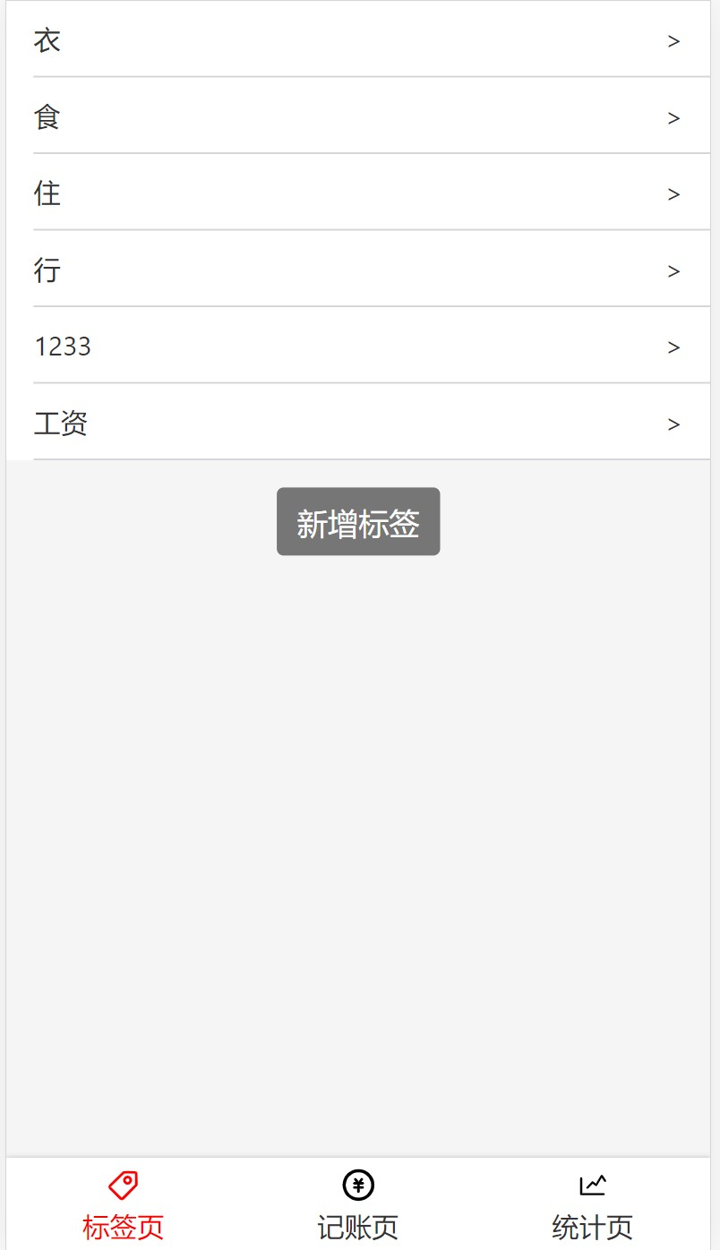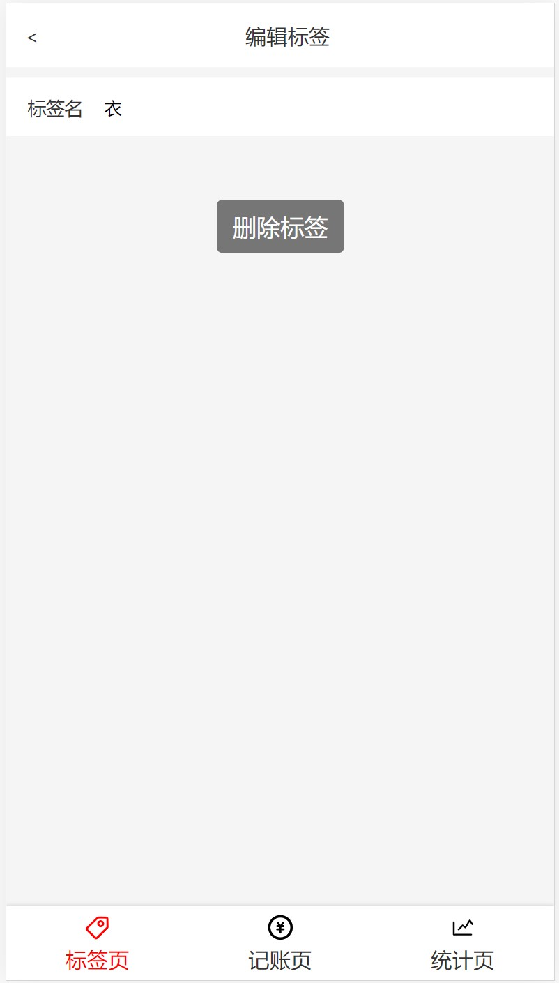

[代码链接:https://gitee.com/cazser/morney-6](https://gitee.com/cazser/morney-6" \t "http://127.0.0.1:8080/src/_blank)

UI框架 [https://github.com/cazser/biubiuUI-1](https://github.com/cazser/biubiuUI-1" \t "http://127.0.0.1:8080/src/_blank)

基于vue和webpack的UI组件库，  
包括tab组件toast组件，折叠面板,  
图片上传组件等

qqLogo

我看到腾讯alloyteam的作品[链接](http://www.alloyteam.com/wp-content/demos/css3-tencent-qq-logo-advanced/)。觉得很有意思，就借鉴它自己做了一个类似的。

[代码链接:https://github.com/cazser/qqlogo](https://github.com/cazser/qqlogo" \t "http://127.0.0.1:8080/src/_blank)[预览链接:https://cazser.github.io/qqlogo/](https://cazser.github.io/qqlogo/" \t "http://127.0.0.1:8080/src/_blank)

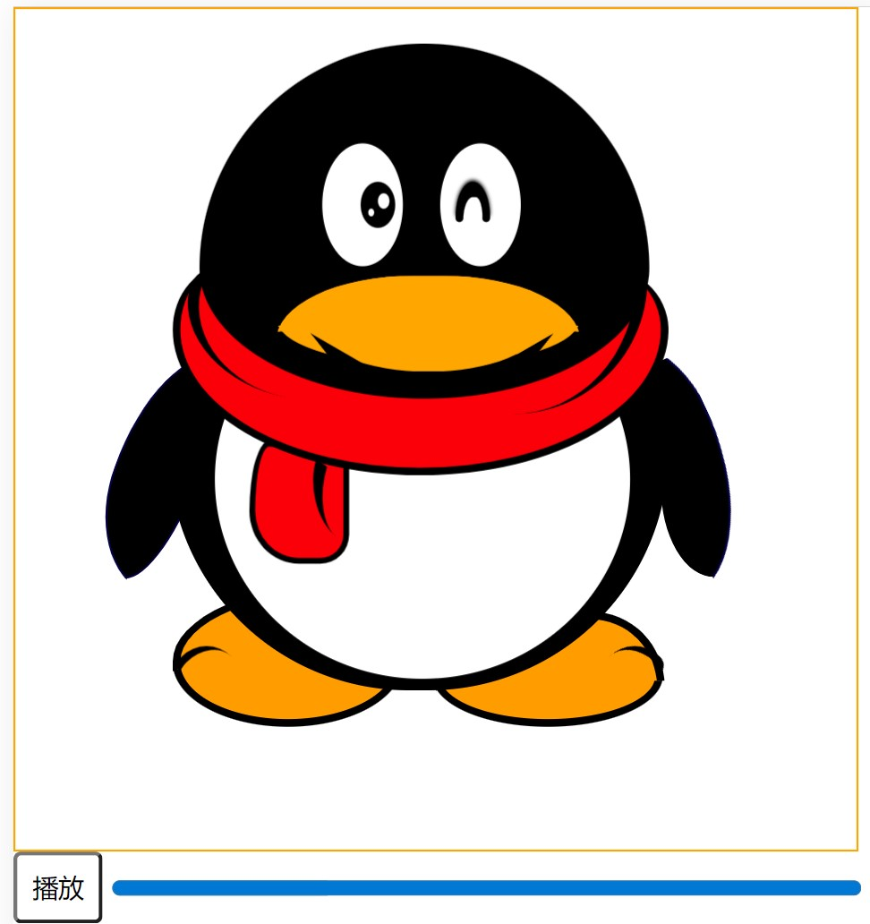

钟摆

应用css3和animation

[代码链接:https://github.com/cazser/pendulum](https://github.com/cazser/pendulum" \t "http://127.0.0.1:8080/src/_blank)  
[预览网址:https://github.com/cazser/clock/index.html](https://github.com/cazser/clock/index.html" \t "http://127.0.0.1:8080/src/_blank)

简易时钟

应用canvas

[代码链接:https://github.com/cazser/clock](https://github.com/cazser/clock" \t "http://127.0.0.1:8080/src/_blank)  
[预览网址:https://github.com/cazser/clock/src/index.html](https://github.com/cazser/clock/src/index.html" \t "http://127.0.0.1:8080/src/_blank)

vue工程模板 [https://github.com/cazser/vue_rpg](https://github.com/cazser/vue_rpg" \t "http://127.0.0.1:8080/src/_blank)

#### 专栏

[https://www.zhihu.com/people/guo-xin-qi-90/columns](https://www.zhihu.com/people/guo-xin-qi-90/columns" \t "http://127.0.0.1:8080/src/_blank)

#### github主页

[https://github.com/cazser](https://github.com/cazser" \t "http://127.0.0.1:8080/src/_blank)

#### gitee主页

[https://gitee.com/cazser](https://gitee.com/cazser" \t "http://127.0.0.1:8080/src/_blank)